ГОСТЕПРИИМНАЯ БЕЛАРУСЬ
(Брест - Брестская крепость - Беловежская пуща – Мир – Несвиж – Минск - Жодино)
Программа 4 дня / 3 ночлега, 5-10 июля 2026
Без ночных переездов на автобусе!

1 й день Брест - Беловежская пуща
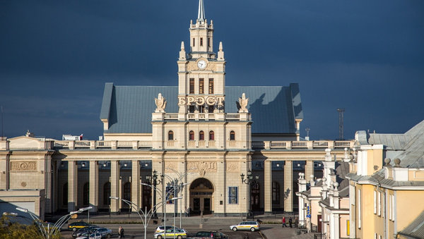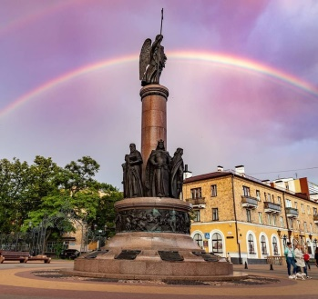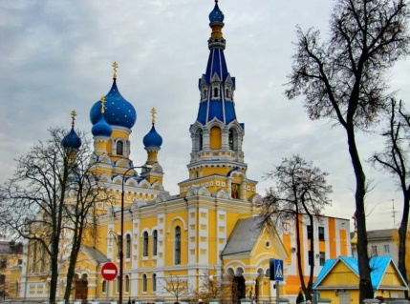
Утром - Встреча группы на жд. вокзале г. Брест.
Начало экскурсионной программы по г. БРЕСТУ. Брест – один из древнейших городов Беларуси. Первое летописное упоминание города относится к 1019 году. Стрелки истории отсчитывают Бресту десятое столетие. Этого вполне достаточно, чтобы говорить о его древности, но, к сожалению, в нем почти не осталось следов старины. Такова судьба города, расположенного на границе. Из века в век суждено было Бресту принимать первые удары с запада – гореть, разрушаться и снова возрождаться из руин. Сегодня очень мало сохранилось памятников, напоминающих о 1000-летней истории города. Но жители города бережно сохраняют старинные кварталы, особняки и храмы
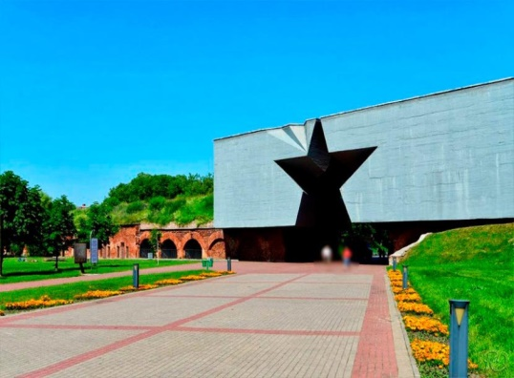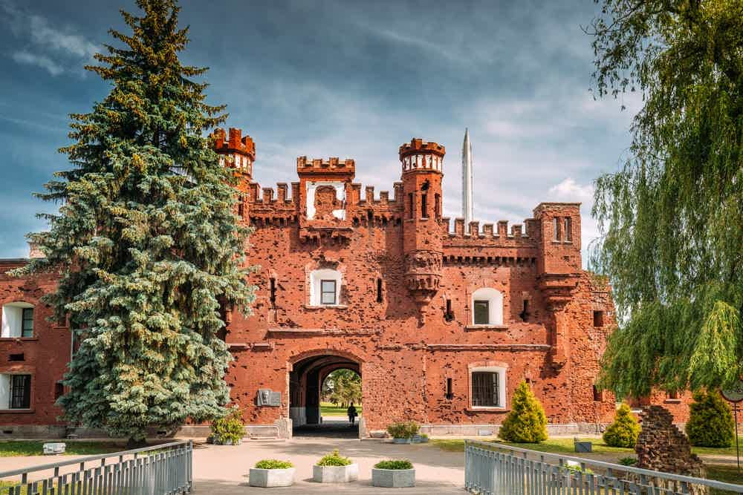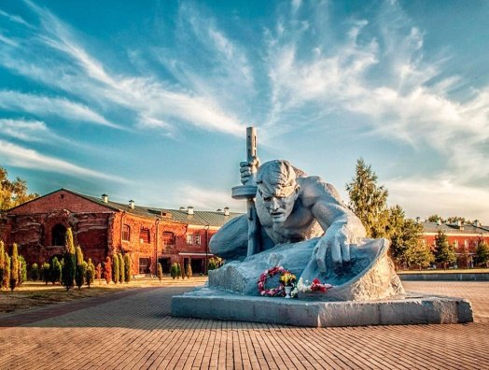
ПОСЕЩЕНИЕ БРЕСТСКОЙ КРЕПОСТИ. Прогулка по территории крепости и Экскурсия по одному из музеев крепости. Вы увидите: главный вход в Мемориальный комплекс «Звезда», пороховые склады и военную технику, Белый дворец, скульптурную композицию «Жажда», Холмские ворота, Тереспольские ворота, скульптурную композицию «Героям границы, женщинам и детям, мужеством своим в бессмертие шагнувшим», Свято-Николаевский гарнизонный храм, Главный монумент, Штык-обелиск, Вечный огонь, и т.д
Обед (или ужин)
Выезд в БЕЛОВЕЖСКУЮ ПУЩУ.
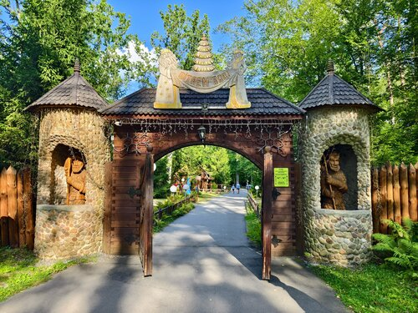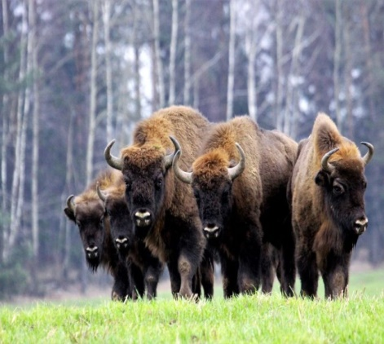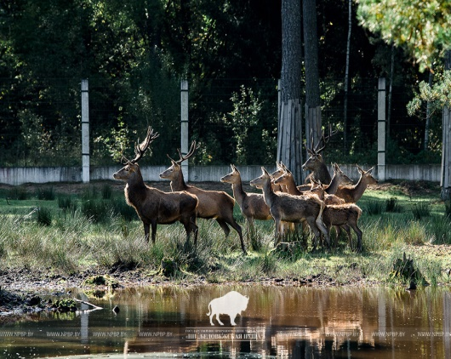
Обзорная экскурсия по Беловежской пуще. Государственный национальный парк «Беловежская пуща» - уникальный лесной массив на северо-западе Брестской области. Общая территория парка на территории области составляет 87,6 тысячи гектаров, здесь произрастает более 900 видов растений, обитает около 60 видов животных во главе с символом Беларуси – беловежским зубром.
Посещение вольеров с животными. Небольшой лесной зоопарк – демонстрационные вольеры с дикими животными – позволяет посетителям национального парка полюбоваться величественными зубрами, грациозными оленями и косулями, увидеть волков, медведя, лисицу, некоторые виды хищных птиц, среди которых пристальное внимание привлекает наша самая крупная из гнездящихся хищный птиц Беларуси – орлан-белохвост.
Кроме аборигенных видов, в вольерах содержатся некоторые животные, в разное время завезенные на территорию нашей страны: даниэли, пятнистые олени, енотовидная собака. Самым же известным обитателем вольеров, конечно, является зубр – современник мамонтов и шерстистых носорогов.
Возвращение в Брест. Заселение. Свободное время. Ночлег в г. Бресте.

2 день Брест – Мир – Несвиж – Минск
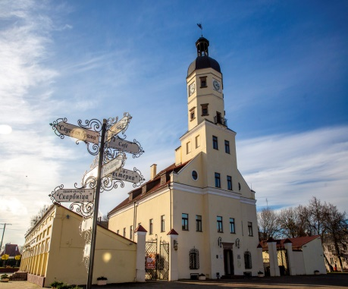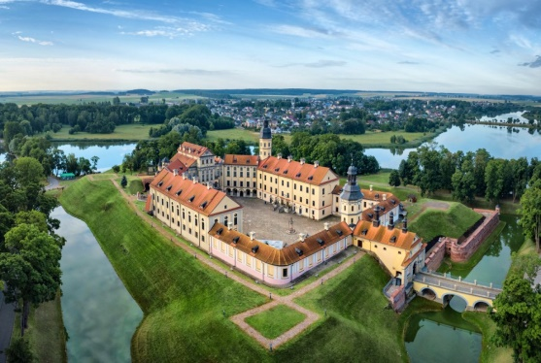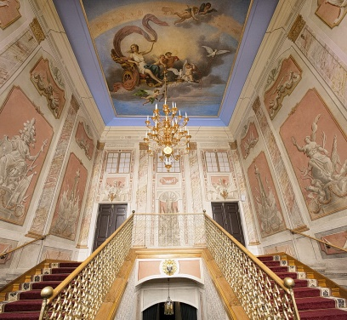
Завтрак. Выезд с багажом. Экскурсия Архитектурные особенности Мира и Несвижа.
Знакомство с г. НЕСВИЖ: Старый Несвиж с его парками, насыпными бастионами, могучим замком-дворцом, барочными костелами является настоящим сокровищем Беларуси. Раньше его называли северным Парижем. А все благодаря тому, что в течение не одной сотни лет город был резиденцией княжеского рода Радзивиллов. Слава Радзивиллов в Европе росла год от года благодаря их богатству, воинской отваге и политическим талантам. Благодаря всему этому и необыкновенной благосклонности госпожи Фортуны, в Несвиже сконцентрировались огромные материальные и духовные сокровища. И где-то здесь, возможно, среди хитросплетений подземных подвалов спрятан самый большой клад в Беларуси, ненайденное наследие Радзивиллов.
Экскурсия по НЕСВИЖСКОМУ ЗАМКУ. Во время экскурсии вы не только познакомитесь с прекрасными памятниками архитектуры (Дворцово-парковым ансамблем, Фарным костелом, в подземелье которого стоят 70 саркофагов с забальзамированными мумиями Радзивиллов, Слуцкой брамой, Ратушей, Плебанией и др.), но и узнаете удивительную историю рода Радзивиллов, а также услышите многочисленные легенды и предания о тайных кладах, редких коллекциях и о приведении в образе Черной Дамы.
Переезд в г. МИР: Первое упоминание о городе Мир относится к 1395 году. В настоящее время Мир – является одним из самых красивых и посещаемых городов Республики Беларусь. Мирский замок – один из самых известных архитектурных шедевров и выдающийся образец оборонного зодчества 15-16 в.в. Беларуси. Замок, включенный в список Всемирного наследия ЮНЕСКО в 2000 году, и сегодня удивляет своей мощью и изысканностью. 16 декабря 2010г. состоялось открытие Северного дворцового корпуса замка, где размещается основная музейная экспозиция.
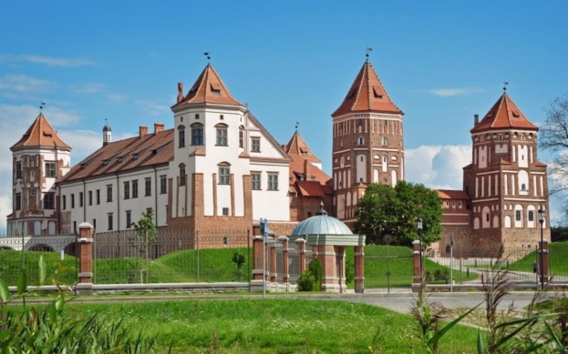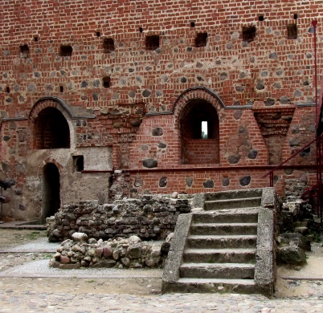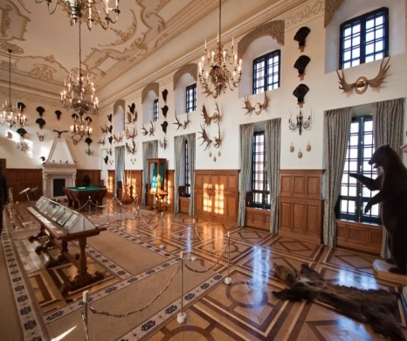
Осмотр экспозиции музея МИРСКОГО ЗАМКА. В музее Замкового комплекса Мир насчитывается 39 экспозиционных и выставочных зала, которые находятся в 4 башнях, Северном корпусе и в церкви-усыпальнице Святополк-Мирских.
Обед (или ужин)
Ночлег в Минске

3 день Минск
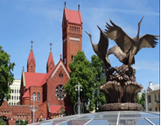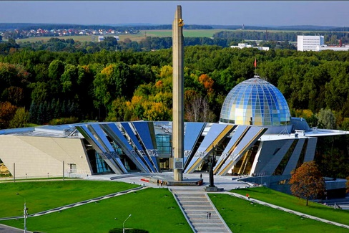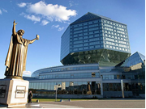
Завтрак. Обзорная экскурсия по МИНСКУ. Вы увидите «визитные карточки» города: площадь Независимости, первый городской театр, Дом правительства и Красный костел. Один из интереснейших кварталов Минска – так называемый Верхний город. Здесь расположены два главных храма двух главных в Беларуси религий – православный Свято-Духов кафедральный собор и католический кафедральный собор Пресвятой Девы Марии. Вы побываете на проспекте Независимости, проспекте Победителей, Октябрьской площади, площади Победы, площади Якуба Колоса.
Экскурсия в музей Великой отечественной войны. Это первый в мире музей истории Великой Отечественной войны, крупнейшее собрание артефактов по истории Великой Отечественной войны.
Экскурсия в Национальную библиотеку с посещением музея книги и смотровой площадки.
Обед
Свободное время.
Ночлег в Минске.

4 день Минск-Жодино-Минск
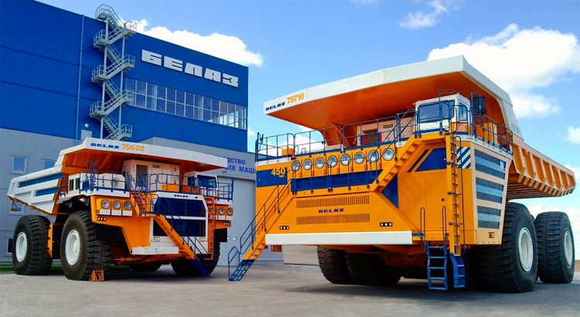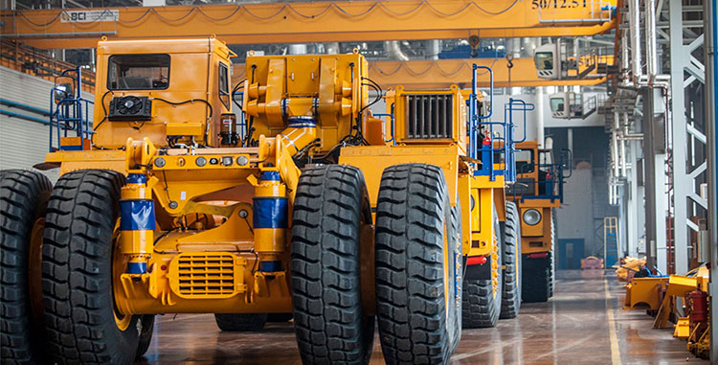
Завтрак. Выезд в ЖОДИНО. Экскурсия на завод Белаз.
Обед. Возвращение в Минск. Свободное время для шопинга. Трансфер на жд вокзал.

Стоимость с человека:
Дети - 36 000 руб.
Взрослые - 39 000 руб.

Проезд Рязань-Москва-Брест-Минск-Москва-Рязань:
Дети - 11 600 руб.
Взрослые - 13 300 руб.

